Коучинг «Педагог новой формации и успешное обучение»

Цель: формирование представлений у педагогов способов развития личности в условиях реализации новых подходов к образованию

Задачи:
- рассмотреть понятия профессионального и педагогического мастерства учителя
- сформулировать идеи, способствующие развитию личности педагога в условиях реализации новых подходов к образованию

Подготовила: заместитель директора по УВР, учитель информатики Комелькова В. В.

Ход занятия
Этапы проведения коуч сесии | Время | Действия коуча и участников коучинга | Ресурсы
Приветствие | 6 мин | Для создания доверительной атмосферы, положительного настроя на дальнейший ход коучинг занятия и развития ассоциативного творческого мышления у участников коуч использует видео «Притча о ручейке»
Объединение в группы | 3 мин | Коуч предлагает участникам коучинг - занятия выбрать из букв слова «успех» любую букву и разделить их на группы согласно выбранным буквам, а затем просит участников объяснить понятие слова успех.
Мозговой штурм | 3 мин | «Именно педагог является основной фигурой при реализации на практике основных нововведений в школе. Как реализует педагог нововведения. Что он делает в школе, чтобы достичь результатов»  Проблема: Что нужно для развития личности педагога в условиях реализации новых подходов?
Составление кластера | 10 мин | Коуч дает участникам коучинг-занятия задание – составить кластер на тему  - «Модель успешного педагога»  - «Педагог новой формации».  Оказывать содействие в выполнении данного задания, затем после составления кластера презентовать другим участникам коучинг- занятия.
Ассоциации | 3 мин | Коуч предлагает участникам коучинг просмотреть короткое видео. Какие возгникают ассоциации?
Обсуждение в группах | 7 мин | Для раскрытия темы занятия коуч знакомит с принципами успешного обучения  - Ключ «Что если»: постановка вопроса «Что если» и фиксирование мыслей в графическом органайзере. Графические органайзеры – это все, что каким-то образом помогает организовать информацию на листе бумаги (или экране компьютера), чтобы улучшить ее запоминание, усвоение, анализ или применение. Или, изъясняясь языком определений – инструменты визуальной коммуникации, которые используют наглядные средства выражения содержания. Они играют все большую роль в процессе организованного обучения и могут быть с успехом использованы в самообразовании.  - Затем презентовать и оценить друг друга в виде смайликов. Самый простой графический органайзер – это лист бумаги, поделенный пополам. В него вписываются мысли «за» и «против» какого-либо действия или задумки. | 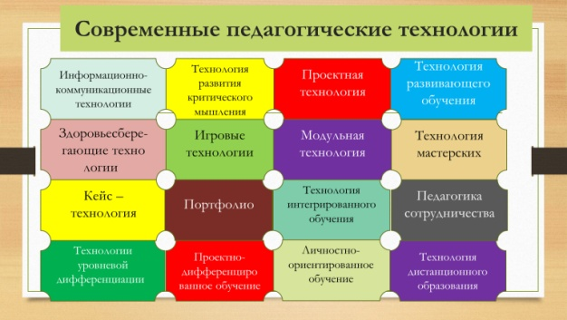  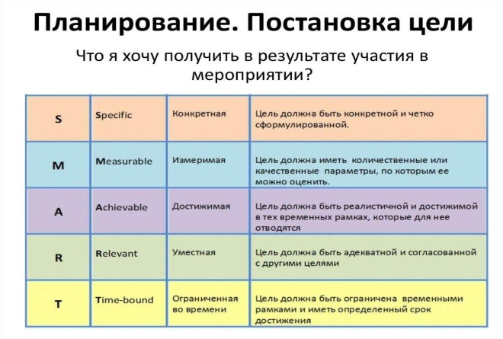  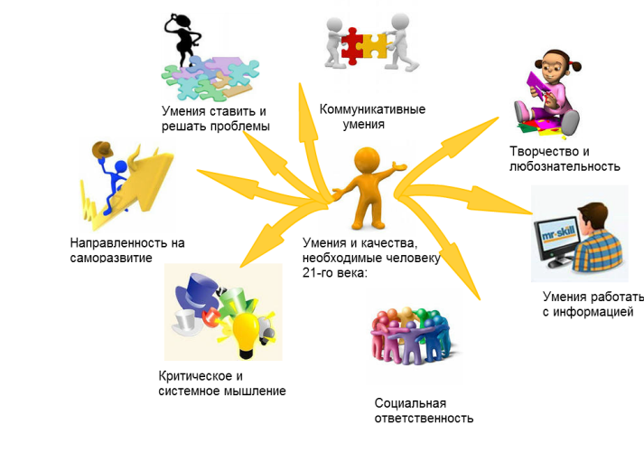
«Свободный микрофон» | 5 мин | Кластер «Психолог. Тренер. Консультант. Коуч» | 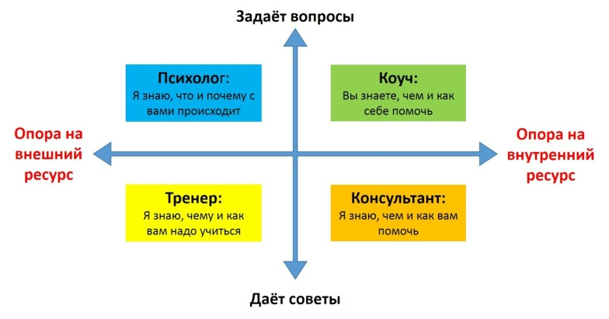
Осмысление.  Практическое задание | 5 мин | Задание первой группе  1.Перед вами характеристика личности учителя. Подчеркните способы преподавания по традиционной системе(1 группа) и характеристику учителя нового формата из этого же списка. Практическая работа (разрезать и наклеить на постер поотдельности)  Создает условия для приобретения детьми жизненного опыта.  Основное внимание учитель отводит трансляции готового учебного содержания.  Более всего при подготовке к урокам учитель озабочен поиском наиболее эффективных вариантов изложения нового материала и сопровождающей рассказ наглядности.  Владеет основными инструментами пользователя компьютера, мультимедийными информационными источниками, инструментами коммуникации (Интернет, электронная почта), ИКТ – средствами (интерактивная доска, системы управления учебным процессом, цифровое и мультимедийное учебное оборудование).  Преподнесение учащимся информации, определенной рамками программы, практически всегда происходит в форме монолога учителя.  Инициирует пробные действия учащихся, консультирует, корректирует их действия,  ищет способы включить в работу каждого ученика.  Педагог идет в класс с готовым знанием, он пытается включить ученика в свою деятельность, подчинить своему режиму.  Силы учителя уходят на преодоление нежелания детей учиться.  Учитель демонстрирует универсальные предметные способы действий.  Задание для работы в группе  2 группа – какие требования предъявляет современная система образования к учителю нового поколения. (обсудить, записать)
Подведение этогов коучинга | 7 мин | Коуч подводит итог коучинга путем одного из методов критического мышления «5+5+1»:  - написать 5 предложении о сегодняшнем коучинг занятии  - сократиь до 5 слов, до 1 слова  - сократить до 1 слова

